**Муниципальное автономное общеобразовательное учреждение**

**Асланинская средняя общеобразовательная школа**

627042, Тюменская область, Ялуторовский р-н, с.Аслана, ул. Мусы Джалиля № 6А,.

Тел. (факс) (34535) 97-2-87. Е – mail: [asosh@bk.ru](mailto:asosh@bk.ru)

|  |  |  |  |  |
| --- | --- | --- | --- | --- |
| «Согласовано»  Руководитель МО  / _____________  Протокол № ______  От «___»____________ 2015г. |  | СОГЛАСОВАНО  Заместитель директора по УВР  Нурмухаметова Г.Х./ _____________  «___» ________________ 2015г. |  | УТВЕРЖДАЮ  Директор ОУ  Мирязов М.М. / _____________ «__»_____________2015г. |

**ПРОГРАММА ПО ДОПОЛНИТЕЛЬНОМУ ОБРАЗОВАНИЮ**

**«Математическая мозаика»**

**для 6 класса**

**Составитель: учитель математики**

**Шарафутдинова Р.З.**

2015-2016 учебный год

**Пояснительная записка**

Одной из главных задач учителей математики становится воспитание интереса к точным наукам, который должен стать основой для саморазвития учащихся. Элективный курс является одним из эффективных способов решения данной задачи.

**Актуальность** программы определена тем, что обучающиеся 5-6 классов должны иметь мотивацию к обучению математики, стремиться развивать свои интеллектуальные возможности.

   Почему одни люди легко решают сложные запутанные проблемы, а других даже простая житейская задачка ставит в тупик? Как научиться правильно оценивать ситуацию, чтобы всегда принимать верное решение? Какими качествами должен обладать человек, чтобы добиться жизненного успеха?

Данная программа позволяет учащимся ознакомиться со многими интересными вопросами математики на данном этапе обучения, выходящими за рамки школьной программы, расширить целостное представление о проблеме данной науки.

Решение математических задач, связанных с логическим мышлением закрепит интерес детей к познавательной деятельности, будет способствовать развитию мыслительных операций и общему интеллектуальному развитию.

   Не менее важным фактором реализации данной программы является и стремление развить у учащихся умений самостоятельно работать, думать, решать творческие задачи, а также совершенствовать навыки аргументации собственной позиции по определенному вопросу.

   Содержание программы соответствует познавательным возможностям обучающихся и предоставляет им возможность работать на уровне повышенных требований, развивая учебную мотивацию.

   Содержание занятий представляет собой введение в мир элементарной математики. Занятия построены таким образом, что один вид деятельности сменяется другим. Это позволяет сделать работу детей динамичной, насыщенной и менее утомительной. Все вопросы и задания рассчитаны на работу учащихся на занятии и домашнее задание. Для эффективности работы желательно, чтобы она проводилась в малой группе с опорой на индивидуальную деятельность, с последующим общим обсуждением полученных результатов.

Программа создается с учетом склонностей ребят, их возможностей и интересов.

Следует помнить, что помочь ученикам найти себя как можно раньше – одна из важнейших задач учителя математики.

   Программа курса в 6 классе рассчитана на 1 час в неделю. Итого 34 часа. Возраст учащихся 10-12 лет.

  Название программы:Программа «Математическая мозаика» для развития математических способностей обучающихся

**Цели курса:**

- Способствовать развитию сообразительности, фантазии, математической интуиции, интереса к предмету, логического мышления, памяти, вычислительных навыков;

-Формирование и развитие общеучебных умений и навыков.

***Задачи:***

-   расширять кругозор учащихся в различных областях элементарной математики;

**-** составлять кроссворды, ребусы, задачи-шутки, математические сказки;

-     расширять математические знания в области чисел;

-     учить правильно применять математическую терминологию;

-     уметь делать доступные выводы и обобщения, обосновывать собственные мысли.

**Предполагаемые результаты:**

Занятия должны помочь учащимся:

-      усвоить основные базовые знания по математике; её ключевые понятия;

-      помочь учащимся овладеть способами исследовательской деятельности;

-      формировать творческое мышление;

-      способствовать улучшению качества решения задач различного уровня сложности учащимися; успешному выступлению на олимпиадах , играх, конкурсах.

***Основные виды деятельности учащихся:***

-      решение занимательных задач;

-      знакомство с научно-популярной литературой, связанной с математикой;

-      проектная деятельность

-      самостоятельная работа;

-      работа в парах, в группах;

-      творческие работы

**Содержание**

|  |  |  |
| --- | --- | --- |
| № *п/п* | *Содержание* | *Количество часов* |
| 1 | Задачи-шутки, задачи-загадки | 2 |
| 2 | Старинные математические истории | 2 |
| 3 | Упражнения со спичками | 2 |
| 4 | Задачи на переливание | 2 |
| 5 | Задачи «Как сосчитать» | 2 |
| 6 | Упражнения с куском бумаги | 2 |
| 7 | Полезные советы «Алгоритм Евклида» | 2 |
| 8 | Переправы и разъезды | 2 |
| 9 | Задачи и еще раз задачи | 2 |
| 10 | Комбинированные задачи с квадратом | 2 |
| 11 | Галерея сказок | 3 |
| 12 | Приключения на тропинках математики | 3 |
| 13 | Кроссворды | 3 |
| 14 | Чайнворды | 2 |
| 15 | Криптограммы | 2 |
| 16 | Обобщающее занятие | 3 |
|  | Итого | 32 |

**Календарно-тематическое планирование**

|  |  |  |  |  |  |
| --- | --- | --- | --- | --- | --- |
| №п/п | № занятия | Тема | Количество часов | | Дата |
| Теория | Практика |
| 1 | 1-2 | Задачи-шутки, задачи-загадки | 1 | 1 |  |
| 2 | 3-4 | Старинные математические истории | 1 | 1 |  |
| 3 | 5-6 | Упражнения со спичками | 1 | 1 |  |
| 4 | 7-8 | Задачи на переливание | 1 | 1 |  |
| 5 | 9-10 | Задачи «Как сосчитать» | 1 | 1 |  |
| 6 | 11-12 | Упражнения с куском бумаги | 1 | 1 |  |
| 7 | 13-14 | Полезные советы «Алгоритм Евклида» | 1 | 1 |  |
| 8 | 15-16 | Переправы и разъезды | 1 | 1 |  |
| 9 | 17-18 | Задачи и еще раз задачи | 1 | 1 |  |
| 10 | 19-20 | Комбинированные задачи с квадратом | 1 | 1 |  |
| 11 | 21,22,23 | Галерея сказок | 1 | 2 |  |
| 12 | 24,25,26 | Приключения на тропинках математики | 1 | 2 |  |
| 13 | 27,28,29 | Кроссворды | 1 | 2 |  |
| 14 | 30-31 | Чайнворды | 1 | 1 |  |
| 15 | 32-33 | Криптограммы | 1 | 1 |  |
| 16 | 34-36 | Обобщающее занятие | 1 | 2 |  |

**Приложение**

**Задачи-шутки, задачи-загадки.**

***Цель.*** *Уметь решать задачи-шутки и задачи-загадки на основе логического мышления.*

Ход занятия

*I Знакомство с планом.*

*II Решение задач.*

1. Дележ
2. Сколько копеек
3. Портной
4. Число 666
5. Дробь
6. Разрубить подкову
7. Что сказал старик?

*III Физкультминутка*

*IV Задачи на определение возраста.*

Задача. Дочери в настоящее время 8 лет, а матери 38. Через сколько лет мать будет втрое старше дочери?

Задача. Когда отцу было 37 лет, то сыну было только 3 года, а сейчас сыну в три раза меньше лет, чем отцу. Сколько лет сейчас каждому из них?

*V Самостоятельная работа.*

Выполните действия.

1. 703-21·(361-349)
2. 2346:(209-186) ·15

*Домашнее задание.* Сочинить задачу-шутку или задачу-сказку.

**Старинные математические истории.**

***Цель.*** *Увидеть во всем сущность математики.*

Ход занятия

*I Проверка домашнего задания «задачи-шутки, задачи-загадки»*

*II Cтаринные истории.*

1. Как гусь с аистом задачу решали
2. Недоумение крестьянок.
3. Крестьяне и картофель

*III Физкультминутка*

*IV «Разминка ума»Зоина бабушка развела гусей и кроликов, у которых вместе 25 голов и 54 лапки .Сколько гусей и сколько кроликов у бабушки?*

*V Полезно помнить*

1) 37·3=111

37·6=37·3·2

37·12=37·3·4

37·15=37·3·5

2) 7·11·13=1001

77·39=77·13·3

77·26=77·13·2

3) 91·11=1001

91·22

91·33

*Домашнее задание.* Сочинить математическую сказку.

**Упражнение со спичками**

***Цель.*** *Уметь придумывать остроумные забавные задачи, решаемые с помощью спичек.*

Ход занятия

*I Проверка домашнего задания*

*II Упражнения со спичками* (сто, три, дом, рак, весы, две рюмки, храм, флюгер, фонарь, топор, лампа, ключ, квадраты)

*III Физкультминутка*

*IV «Разминка ума»*

Задача. Имеющейся в магазине картофель был развешен в 24 пакета – по 5 кг и по 3 кг. Вес всех пакетов по 5 кг оказался равным весу всех пакетов по 3 кг. Сколько было тех и других пакетов?

*V Полезно помнить.*

Умножение на 9 и на 11.

Чтобы устно умножить число на 9, приписывают к нему нуль и отнимают множимое.

Например.

1. 62·9=620-62=600-42=558
2. 73·9=730-73=700-43=657

Чтобы устно умножить число на 11 приписывают нуль и прибавляют множимое.

1. 87·11=870+87=957
2. 34·11=340+34=374

*VI Самостоятельная работа.*

Выполни действия.

1. 6422-24·(372:12)=5678
2. 2678:(506-480)+297=400

**Задачи на переливание.**

***Цель.*** *Развивать математическую интуицию, нестандартное мышление*

Ход занятия.

*I Проверка домашнего задания.*

*II Решение задач.*

**1.** Один человек имеет в бочонке 12 пинт вина (пинта – старинная французская мера объема, 1 пинта≈0,568 л) и хочет подарить половину вина, но у него нет сосуда в 6 пинт, однако имеются два пустых сосуда объемом 8 пинт и 5 пинт. Как с их помощью отлить ровно 6 пинт вина?

**2.** Имеются два пустых бидона – трехлитровый и пятилитровый. Как, пользуясь этими бидонами, набрать из реки ровно 1 л воды?

**3.** Как налить ровно 4 л воды, пользуясь двумя пустыми ведрами объемом 5 л и 7 л, водопроводным краном для наливания воды и раковиной для ее выливания?

**4.** Как и бочки с квасом налить ровно 3 л кваса, пользуясь пустыми девятилитровым ведром и пятилитровым бидоном?

*III Физкультминутка.*

*IV Разминка ума.*

Задача. В школу привезли коробку мела, которой было 144 куска. В течение 20 дней первый класс использовал по 1 куску в 2 дня, второй класс – по 1 куску в день, а третий и четвертый классы – по 2 куска в день каждый. Сколько кусков мела осталось?

*V Самостоятельная работа.*

Выполните действия

1. 77·(452-348)-99
2. 874-(27·90-1999)

*Домашнее задание.* Придумать кроссворд на слово «математ

**Задачи «Как сосчитать»**

***Цель.*** *Развивать фантазию и уметь считать на пальцах.*

Ход занятия.

*I Проверка домашнего задания.*

*II Решение задач*

1. Рейс через океан
2. Продажа яблок
3. Гусеница
4. Велосипедисты и муха

*III Физкультминутка*

*IV Разминка ума. Запиши число 1000, используя знаки действий и шесть раз цифру 3.*

*V Полезно помнить*

Быстрое возведение в квадрат (чисел, оканчивающихся на 5)

1. 352=(3·3+1)25=1225
2. 852=8·925=7225

*VI Самостоятельная работа.*

Вычислите.

4900:14(62·205-12360)

*Домашнее задание.* Составьте ребус.

занятие.

**Упражнение с куском бумаги.**

***Цель.*** *Развивать фантазию и логику.*

Ход занятия.

*I Проверка домашнего задания.*

*II Работа с куском бумаги.*

*III Физкультминутка*

*IV «Разминка ума».*

Задача-шутка.

На пастбище паслись телята, гуляли гусята. Общее число ног телят было 392, а общее число лап гусят на 94 меньше числа ног телят. Сколько телят и сколько гусят было на пастбище?

*V Продолжи ряд*

6, 8, 16, 18, 36, …

9, 11, 31, 33, 53, …

15, 24, 35, 48, 63, …

2, 3, 6, 7, 10, 11, 14, …

*Домашнее задание.* Задача. Стоимость книги равна 620 р. плюс половина стоимости книги. Сколько стоит эта книга?

**Математическая олимпиада.**

***Цель.*** *Развивать сообразительность логическое мышление, фантазию.*

Ход занятия.

*I Проверка домашнего задания.*

*II Выполните задания.*

1. Задача. Два туриста выехали на велосипедах в разное время, а ехали с одинаковой скоростью. Когда второй турист проехал 5 км, первый уже проехал 13 км. Через сколько км пути первый турист проедет расстояние в два раза больше второго?

( через 3 км, I – 16 км, II – 8 км)

(3 очка)

1. В левой части равенства расставьте знаки действий и скобки, чтобы равенство стало верным:

123456789=1

(1·2+3+4-5+6+7-8):9=1

(2 очка)

**3**. Отец купил сыну пальто за 19 руб. в уплату он дал только трехрублевки и получил 5 руб сдачи. Сколько дал трехрублевок продавцу?

(8 трехрублевок)

(2 очка)

**4.** Сколько времени прошло от начала суток, если часы показывают без четверти 10?

(9 ч 45 мин)

(2 очка)

**5.** Девочку спросили, сколько у нее сестер. Она ответила, что у нее сестре столько, сколько и братьев. А ее брат на этот же вопрос ответил, что у него сестер вдвое больше, чем братьев. Сколько в этой семье мальчиков и сколько девочек?

(4 девочки и 3 мальчики)

(3 очка)

**6.** сколько всего цифр потребуется, чтобы пронумеровать 24 страницы тетради?

(39 цифр)

(2 очка)

**7.** Какое число (четное или нечетное) получить, если сложить по порядку 6 натуральных чисел?

(нечетное)

(2 очка)

**8.** Что больше:

1+2+3+4+0 или 1·2·3·4·0?

(>)

(1 очко)

**9.** Что будет в 2010 году?

(поживем, увидим)

(1 очко)

Домашнее задание. Сочинить стихотворение о цифрах.

**Переправы и разъезды.**

***Цель.*** *Развивать математическую интуицию.*

Ход занятия.

*I Анализ олимпиадных работ.*

*II Решение задач.*

1. Переправы и разъезды.
   1. Через ров
   2. Отряд солдат
   3. На станции железной дороги
2. Дележки при затруднительных обстоятельствах.
3. Дележ между тремя
4. Дележ между двумя
5. Дележ пополам.

*III Физкультминутка.*

*IV «Разминка ума»В первой пачке было на 10 тетрадей больше,чем во второй, а всего 70 тетрадей. Сколько тетрадей было в каждой пачке?*

*V Полезно помнить.*

Вычисли наиболее удобным способом

1. 12·17+35·13+17·23
2. 41·80-25·41+55·29
3. 6·25+15·70+25·36

*Домашнее задание.* Придумать название математической газеты.

**Задачи и еще раз задачи.**

***Цель.*** *Развивать логическое мышление.*

Ход занятия.

*I Проверка домашнего задания.*

*II Решение задач.*

Задача. Как с помощью двух пустых бидонов емкостью 17 л и 5 л отлить из молочной цистерны ровно 13 л молока?

Задача. Как, пользуясь двумя пустыми ведрами объемом 12 л и 7 л, а также водопроводным краном и раковиной, налить ровно 1 л воды?

Задача. В бидоне не менее 10 л молока. Как отлить из него ровно 6 л молока с помощью пустых девятилитрового ведра и пятилитрового бидона?

*III Игра «Магический квадрат»*

(Сложение и вычитание натуральных чисел, стр 37 «Дидактические игры на уроках математики» В.Г.Коваленко)

*IV Сбор материала* для математической газеты «Начинающие математики»

*Домашнее задание.* Придумать материал для странички “Угадывай»

**Комбинаторные задачи с квадратом.**

***Цель.*** *Развивать сообразительность, логическое мышление.*

Ход занятия

*I Проверка домашнего задания.*

*II Решение задач* (стр. 95, «В Царстве смекалки»)

1. Расставить 3 числа
2. Расставить 9 чисел
3. Расставить 4 буквы
4. Расставить 16 офицеров

*III Физкультминутка.*

*IV Самостоятельная работа.*

Расставить 16 чисел.

*Домашнее задание.* Записать четыре тремя пятерками

**Обобщающие занятие.**

***Цель.*** *Повторить и обобщить изученное.*

Ход занятия.

*I Повторение.*

Задачи-шутки, задачи на переливание.

Упражнения со спичками, с куском бумаги.

Комбинаторные задачи.

*II Подведение итогов.*

**Карандаши и бумага**

***Цель.*** *Развитие фантазии, выдумки.*

1. Знакомство с планом.

2. Реши без карандаша и бумаги.

№*6, №7, №8 (Ф.Ф.Нагибин)*

3. Задача «Праздничный окорок»

*(№49, стр. 21 (Т.Штейнгауз)*

***Дополнительно.***

1. Найти значение выражения:

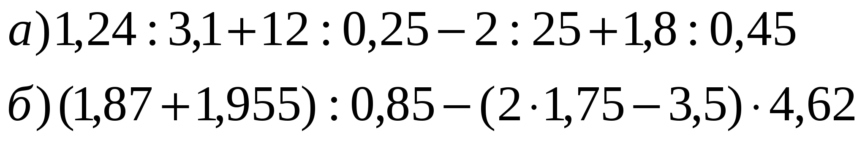

**Числовые головоломки**

***Цель.*** *Развивать нестандартное мышление*

1. Числовые головоломки.

№*22, №24, №25, стр.17 (Ф.Ф.Нагибин)*

1. Задачи «Раздел лепешки» №50,

*«Раздел треугольного торта» №51, стр. 22 (Т.Штейнгауз)*

***Дополнительно.***

Решите уравнение:

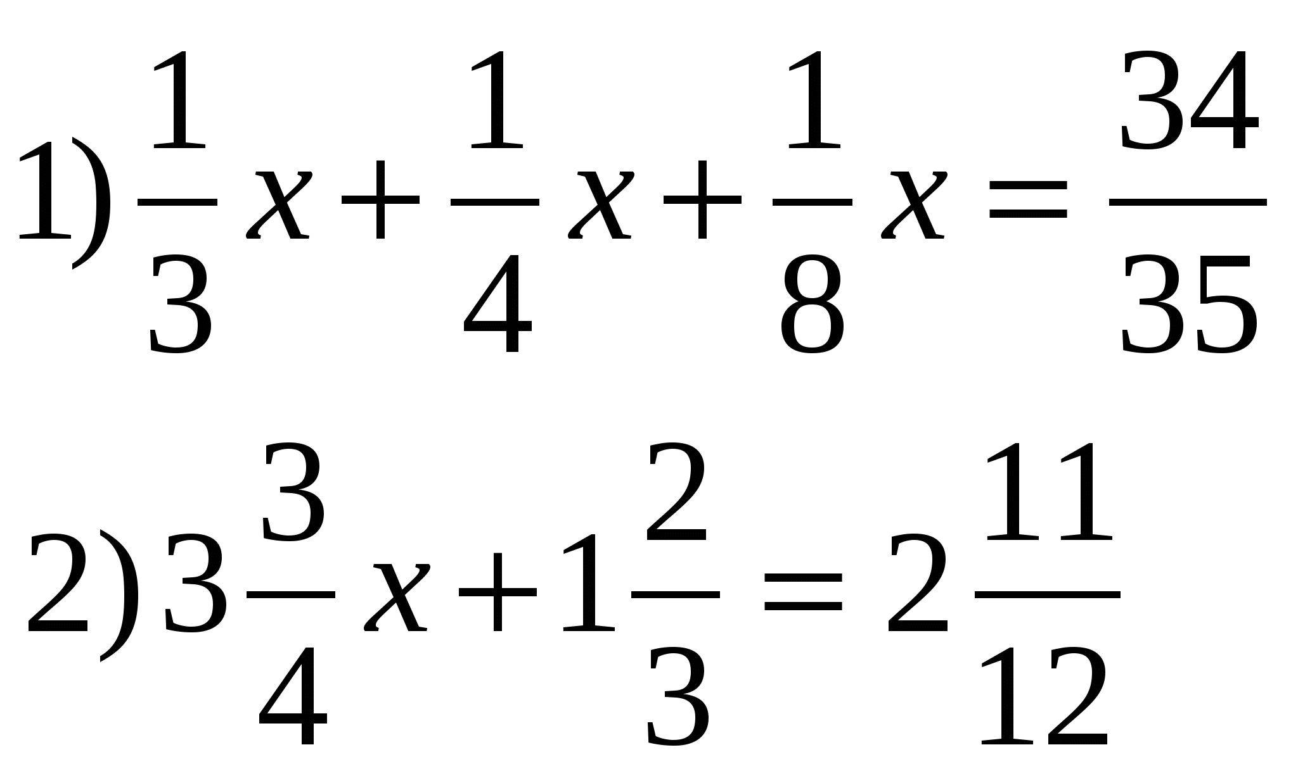*(А.Г. Мерзляк)*

**Задачи на взвешивание**

***Цель.*** *Научить решать задачи на взвешивание*

1. Задачи:

№*52 «Взвешивания»,*

№*52а «Когда его день рождения»,*

№*53 «Сколько лет Софье Сергеевне»*

*(Г.Штейнгауз)*

2. Числовые головоломки

№*38, №41 стр.18 (Ф.Ф.Нагибин)*

***Дополнительно.***

а) Задача №44, стр.33.

б) Неравенство №45, стр.33

*(А.Г.Мерзляк)*

**Задачи-шутки**

***Цель.*** *Научить решать задачи-шутки на основе логического мышления*

1. Задачи:

№*54 «Сколько рыб в пруду»,*

№*57 «Места на трубке»,*

№*58 «Часы с одинаковыми стрелками».*

*(Г. Штейнгауз)*

2. Много ли это?

№*59, №61, №74, №76, стр. 19-21.*

*(Ф.Ф.Нагибин)*

***Дополнительно.***

Вычислите *х*, пользуясь зависимостью между компонентами и результатами действий:

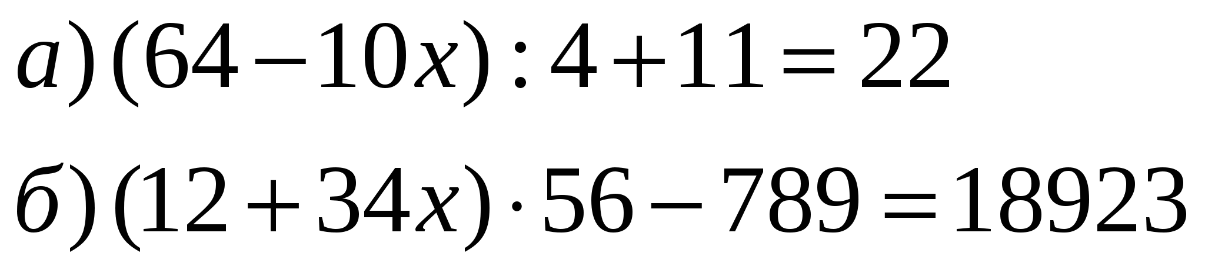

**Задачи логического типа**

***Цель.*** *Развивать логическое мышление*

1. Задачи

№*82, №84, №85, №97, стр.22-24 (Ф.Ф.Нагибин)*

1. Развлечения. Игры.

№*859, №860, стр.129 (Ф.Ф.Нагибин)*

***Дополнительно.***

1. Расшифруйте запись умножения.

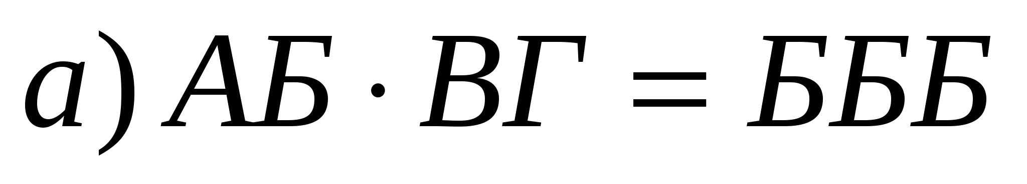

*б*)

*х ГГГГ*

*ГГГ*

*АААА*

*+АААА*

*АААА*

*АБВГДА*

*в)*

х **,*

2,*7

+ **,**

***

**,835

*Стр.31-33 (Ф.Ф.Нагибин)*

**Арифметическая викторина**

***Цель.*** *Развивать сообразительность, фантазию.*

1. *На какое число нужно разделить 2, чтобы получить 4?*
2. *Когда делимое и частное равны между собой?*
3. *Может ли сумма трех последовательных натуральных чисел быть простым числом? двух? четырех?*
4. *Существует ли простое число, являющиеся четным?*
5. *Как с помощью одного знака неравенства можно записать, что число а больше -2, но меньше 2.*
6. *Сколько га в 1 м2?*
7. *За книгу заплатили 60 коп. и еще стоимости ее. Сколько стоила эта книга?*
8. *Половина от половины числа равна половине. Какое это число?*
9. *наполненные довержу водой сосуд имеет массу 5 кг, а заполненный наполовину 3 кг 250 г. Сколько воды вмещает сосуд?*
10. *Сколько будет трижды сорок и пять?*

*Стр. 33-34 (Ф.Ф.Нагибин)*

**Комбинаторные задачи**

***Цель.*** *Развивать память, логическое мышление*

1. Верные и неверные высказывания

№*307, стр. 56 (Ф.Ф.Нагибин)*

2. Веселые вопросы.

*Когда нельзя сокращать сократимую обыкновенную дробь?*

*Три курицы за три дня снесут три яйца. Сколько снесут 6 куриц за 6 дней? 4 курицы за 9 дней?*

*числа равняется его. Какое это число?*

*Половина – треть числа. Какое это число?*

***Дополнительно.***

Решите:

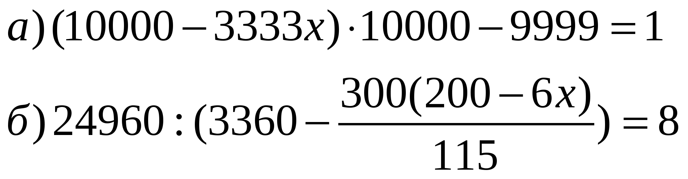

**Отрицание – «не»,**

**конъюнкция - «и», дизъюнкция – «или».**

***Цель.*** *Развивать математическую логику и интуицию.*

1. «Не»; «и», «или»

Отрицание – не.

Конъюнкция – и

Дизъюнкция – или.

№*302, №309 стр.55.*

*(Ф.Ф.Нагибин)*

2. «Лабиринт английского короля», *стр. 124 (Е.И.Игнатьев)*

3. Затруднительные положения *№342, №343, стр.61. (Ф.Ф.Нагибин)*

4. Задачи *№95, №96, стр.39. (А. Г. Мерзляк).*

**Геометрическая викторина**

***Цель.*** *Развивать сообразительность, логическое мышление, пространственное воображение.*

1. *Прямая MN лежит внутри угла АВС, которвй больше нулевого угла, но не больше полного. Какай это угол?*
2. *Можно ли из проволоки, длина которой 20 см, согнуть такой треугольник, одна сторона которого была бы равна 8 см? 10 см? 12 см?*
3. *Одна сторона равнобедренного треугольника равна 20 см, а другая равна третье. Чему равен периметр этого треугольника?*
4. *Все высоты данного треугольника пересекаются в одной из его вершин. Какой это треугольник?*
5. *Имеются 13 равных квадратов. Как составить из них два квадрата?*
6. *Листочек бумаги надо разрезать на 8 частей, ограниченных отрезками. Сколько разрезов нужно для этого сделать?*

*Стр. 124-126 Ф.Ф.Нагибин.*

**Кроссворды, ребусы, сказки.**

***Цель.*** *Развивать выдумку, аккуратность.*

Выбор материала для математической газеты.

**Литература**

1. Галкин Е.В. Нестандартные задачи по математике: Задачи логического характера: Кн. для учащихся 5-11 кл. М.: Просвещение; Учебная литература, 1996.
2. Свечников А.А., Сорокин П.И. Числа, фигуры, задачи по внеклассной работе. Пособие для учителей. М.: Просвещение, 1999.
3. Белоусов В.М. Занимательная стандартизация. Очерки. С.-П.: Детская литература, 1998
4. Коваленко В.Г. Дидактические игры на уроках математики: Кн. для учителя. – М.: Просвещение, 2000 г.
5. Игнатьев Е.И. В царстве смекалки. – М.: Наука. Главная редакция физико-математической литературы.1979.
6. Нагибин Ф.Ф., Канин Е.С. Математическая шкатулка: Пособие для учащихся 4-8 кл. сред. шк. – 5е изд. – М.: Просвещение, 1998 – 160 с.
7. Мерзляк А.Г., Полонский В.Б., Рабинович Е.М., Якир М.С. Сборник задач и контрольных работ по математике для 6 класса. – М.: Илекса, Харьков: Гимназия, 1998. – 128 с.
8. Штейнгауз Г. Сто задач: Пер. с пол. – 4-е изд. – М.: Наука. Гл. ред. физ.-мат. лит., 1996. – 144с.